1. Когда и как зародилась физическая культура. (История
Олимпийских игр.)
2. Значение физических качеств в жизни человека.
3. Влияние самопознания на стиль и качество жизни.
4. Компоненты здорового образа жизни.
5. Лёгкая атлетика — королева спорта.
6. Особенности подготовки к сдаче нормативов комплекса
ГТО учащимися 5–7 классов.
7. Развитие гибкости как одной из основных двигательных
способностей.
8. Средства и методы развития силы.
9. Развитие скоростно-силовых способностей — залог успе-
ха в любом виде двигательной деятельности.
10. Виды выносливости. Упражнения для её развития.
11. Упражнения для развития ловкости. Особенности их вы-
полнения.
12. Подготовка к туристическому походу. Правила поведения
в поход
Упражнения для развития двигательной ловкости
Упражнения для развития ловкости рук
1. Подбрасывание и ловля мяча одной и двумя руками.
2. Жонглирование двумя-тремя мячами.
3. Различные движения руками с булавами, лентами, флаж-
ками, мячами.
4. Положить камешек на согнутое предплечье. Быстро разги-
бая предплечье, поймать падающий камешек (рис. 143).
Соревнование: кто больше поймает из 5 попыток правой и
левой рукой.
5. Положить на тыльную сторону кисти несколько камешков.
Подбросить их вверх и попытаться поймать в ладонь хватом
сверху (см. рис. 143).
Варианты: подбросить вверх камешки и одновременно успеть
поднять с пола 1 (2, 3, 4) камешек и поймать летящий

Учебник > Физическая культура > 5 класс
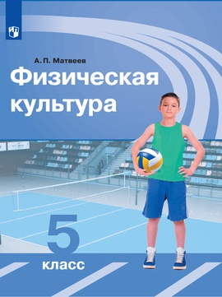
Физическая культура. 5 класс. Электронная форма учебника
Предмет | Физическая культура
Класс | 5
Авторы | Матвеев А. П.
ISBN | 978-5-09-041626-9

Ссылка:
https://media.prosv.ru/content/item/7713/

